2024学年山东省济宁市任城区科目一模拟考试100题（及答案）

1、这个标志是何含义？
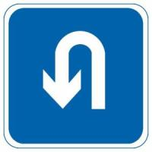
A、掉头
B、倒车
C、左转
D、绕行
正确答案：A
分析：允许掉头标志

2、山区狭窄坡路会车时，下坡路的车辆先行，因为下坡速度不好控制更加危险。
A、正确
B、错误
正确答案：B
分析：《道路交通安全法实施条例》第四十八条第三款规定：在山区狭窄的坡路会车时，上坡的一方先行；但下坡的一方已行至中途而上坡的一方未上坡时，下坡的一方先行。因为上坡车由于要克服坡道阻力，必须加大油门，使发动机发出更大的能量和牵引力，一般要一鼓作气才能完成爬坡过程。如果中途减速或停车，就会增加赴困难，甚至车辆要向后溜滑而发生事故。综上，题目说法错误。

3、驾驶机动车在高速公路上行驶，遇低能见度气象条件时，能见度在200米以下，车速不得超过每小时多少公里，与同车道前车至少保持多少米的距离？
A、60，100
B、70，100
C、40，80
D、30，80
正确答案：A
分析：驾驶机动车在高速公路上行驶，遇低能见度气象条件时，能见度在200米以下，车速不得超过60公里/小时，与同车道前车至少保持100米的车距以保证安全。

4、在这条车道行驶的最高车速是多少？
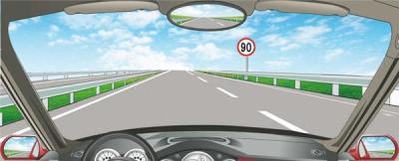
A、120公里/小时
B、110公里/小时
C、100公里/小时
D、90公里/小时
正确答案：D
分析：右边那个牌子就是告诉你最高时速是90公里/小时，按标志行驶。

5、冰雪道路对安全行车的主要影响是什么？
A、电器设备易受潮短路
B、能见度降低，视野模糊
C、行驶阻力增大
D、制动性能差，方向易跑偏
正确答案：D
分析：因汽车轮胎与路面的摩擦系数减小、附着力大大降低，汽车驱动轮很容易打滑或空转，尤其是上坡、起步、停车时还会出现后溜车的现象；车辆在行驶中如果突然加速或减速，很容易造成侧滑及方向跑偏现象；遇情况紧急制动时，制动距离会大大延长。

6、驾驶机动车通过急弯路时，最高速度不能超过多少？
A、20公里/小时
B、30公里/小时
C、40公里/小时
D、50公里/小时
正确答案：B
分析：凡是题目中没有说是在高速路上，而行驶有麻烦的都是选30公里，如果是高速路，题目中有“能见度小于200米”，答案就选60公里，同样的，看到“能见度小于100米”就选“50米”，“能见度小于50米”就选“20公里”。

7、机动车在高速公路上行驶，遇到能见度低于200米的气象条件时，车速不得超过60公里/小时，如不按规定行驶，将被一次记6分。
A、正确
B、错误
正确答案：A
分析：高速公路行车限速：（1）最低限速60公里/小时（2）特殊情况限速：能见度小于200米限速60公里/小时、能见度小于100米限速40公里/小时、能见度小于50米限速20公里/小时。

8、饮用少量啤酒不影响驾驶操作可以短距离驾驶机动车。
A、正确
B、错误
正确答案：B

分析：《道路交通安全法》第九十一条：饮酒后驾驶机动车的，处暂扣六个月机动车驾驶证，并处一千元以上二千元以下罚款。对自己对他人负责，只要饮酒就不开车。本题题干描述有误，因此本题答案应为错误。

9、遇后车超车时，在条件许可的情况下应减速靠右让路，是为了给后车留出超车空间。
A、正确
B、错误
正确答案：A
分析：在理论考试题库中，文明礼让总是对的，记住这一点。

10、以下哪个指示灯亮时，表示防抱死制动系统出现故障？
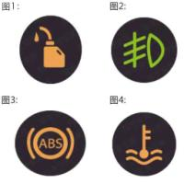
A、图1
B、图2
C、图3
D、图4
正确答案：C
分析：ABS就是防抱死系统的简称。

11、驾驶机动车在道路上行驶，欲变更车道时，应提前开启转向灯，在确认安全的前提下，平稳变更车道。
A、正确
B、错误
正确答案：A
分析：变更车道有一定的风险，一定要在确保安全的前提下谨慎变更。驾车机动车在道路上行驶，需要变更车道时，提前3秒打开转向灯或利用手势示意，提醒后方来车注意，通过内、外后视镜观察，并向变更车道方向回头观察后方道路交通情况，判断车辆安全距离，控制行驶速度，确认不妨碍本车道后方车辆和即将驶入车道内的其他车辆正常行驶时，安全平稳地变更车道，变更车道完毕后关闭转向灯。

12、驾驶人有下列哪种违法行为一次记3分？
A、以隐瞒、欺骗手段补领机动车驾驶证的
B、驾驶机动车在高速公路或者城市快速路上不按规定车道行驶的
C、驾驶机动车违反道路交通信号灯通行的
D、驾驶机动车不按规定避让校车的
正确答案：B
分析：《道路交通安全违法行为记分分值》中规定 机动车驾驶人有下列违法行为之一，一次记3分：驾驶机动车在高速公路上行驶低于规定最低时速的；驾驶禁止驶入高速公路的机动车驶入高速公路的；驾驶机动车在高速公路或者城市快速路上不按规定车道行驶的；驾驶机动车行经人行横道，不按规定减速、停车、避让行人的；驾驶机动车违反禁令标志、禁止 标线指示的；驾驶机动车不按规定超车、让行的，或者逆向行驶的；

13、可以从这个位置直接驶入高速公路行车道。
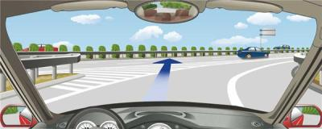
A、正确
B、错误
正确答案：B
分析：应该按照标线行驶，不要乱开

14、机动车仪表板上（如图所示）这个符号表示什么？
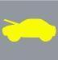
A、一边车门开启
B、行李舱开启
C、发动机舱开启
D、燃油箱盖开启
正确答案：C
分析：前盖为发动机舱，后边为行李舱。

15、请判断一下图中红色机动车有几种违法行为？
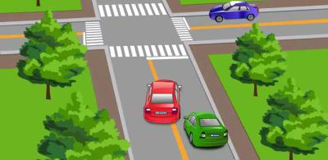
A、一种违法行为
B、两种违法行为
C、四种违法行为
D、三种违法行为
正确答案：D
分析：图中红色机动车，1、变道超车压黄实线；2、逆行；3、超车未开转向灯。

16、已经达到报废标准的机动车经大修后可以上路行驶
A、正确
B、错误
正确答案：B
分析：已经达到报废标准的机动车再怎么修也不能上路。最新出台的机动车报废标准，不限年限，历程到达60万公里就得报废。

17、驾驶机动车上路，驾驶人应随车携带驾驶证与行驶证，否则会被扣留车辆。
A、正确
B、错误
正确答案：A
分析：《道路交通安全法》规定：上道路行驶的机动车未随车携带行驶证、驾驶证的，公安机关交通管理部门应当扣留机动车。

18、已通过部分科目考试后，居住地发生变更的，可以申请变更考试地，在现居住地预约其他科目考试。
A、正确
B、错误
正确答案：A
分析：《机动车驾驶证申领和使用规定》规定：辆管理所应当按照预约的考场和时间安排考试。申请人科目一考试合格后，可以预约科目二或者科目三道路驾驶技能考试。有条件的地方，申请人可以同时预约科目二、科目三道路驾驶技能考试，预约成功后可以连续进行考试。科目二、科目三道路驾驶技能考试均合格后，申请人可以当日参加科目三安全文明驾驶常识考试。 申请人申请大型客车、重型牵引挂车、城市公交车、中型客车、大型货车、轻型牵引挂车驾驶证，因当地尚未设立科目二考场的，可以选择省（自治区）内其他考场参加考试。 申请人申领小型汽车、小型自动挡汽车、低速载货汽车、三轮汽车、残疾人专用小型自动挡载客汽车、轻型牵引挂车驾驶证期间，已通过部分科目考试后，居住地发生变更的，可以申请变更考试地，在现居住地预约其他科目考试。申请变更考试地不得超过三次。 车辆管理所应当使用全国统一的考试预约系统，采用互联网、电话、服务窗口等方式供申请人预约考试。

19、这个标志的含义是表示车辆会车时，对方车辆应停车让行。
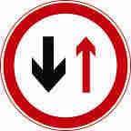
A、正确
B、错误
正确答案：B
分析：你的行驶的方向是红色的箭头，但是对方的箭头比你粗所以应该是对方车辆先行。答题技巧：谁粗谁先行。

20、机动车所有人的住所迁出、迁入车辆管理所管辖区域的，应当向登记地车辆管理所申请什么登记？
A、注销
B、转移
C、注册
D、变更
正确答案：D
分析：《机动车登记规定》规定，已注册登记的机动车有下列情形之一的，机动车所有人应当向登记地车辆管理所申请变更登记：（一）改变车身颜色的；（二）更换发动机的；（三）更换车身或者车架的；（四）因质量问题更换整车的；（五）机动车登记的使用性质改变的；（六）机动车所有人的住所迁出、迁入车辆管理所管辖区域的。属于第一款第一项至第三项规定的变更事项的，机动车所有人应当在变更后十日内向车辆管理所申请变更登记。

21、这种握转向盘的动作是正确的。
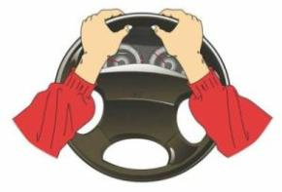
A、正确
B、错误
正确答案：B
分析：正确的握法是握住方向盘的俩边，题中的握法是驾驶的陋习，是有很大的风险的。

22、在这种急弯道路上行车应交替使用远近光灯。
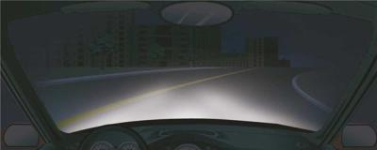
A、正确
B、错误
正确答案：A
分析：弯道需连续变换远近光，以便对方来车辨别

23、以下哪种身体条件，不可以申请机动车驾驶证?
A、糖尿病
B、红绿色盲
C、高血压
D、怀孕
正确答案：B
分析：红绿色盲会影响观察红绿灯，不可以申请机动车驾驶证。

24、驾驶机动车发生交通事故仅造成轻微财产损失，当事人双方对交通事故事实及成因无争议的，可自行撤离现场处理损害赔偿事宜。
A、正确
B、错误
正确答案：A
分析：《道路交通安全法》第七十条：在道路上发生交通事故，未造成人身伤亡，当事人对事实及成因无争议的，可以即行撤离现场，恢复交通，自行协商处理损害赔偿事宜；

25、这个标志是何含义？
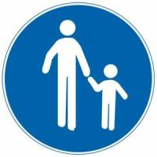
A、低速行驶
B、注意行人
C、行人先行
D、步行
正确答案：D
分析：表示该街道只供步行。此标志设在步行街的两端。

26、如图所示，在这种情况下只要后方、对向无来车，可以掉头。
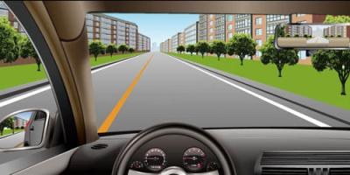
A、正确
B、错误
正确答案：B
分析：道路中央分隔线是实线，不能超车、不能掉头。

27、图中哪个报警灯亮，提示充电电路异常或故障？
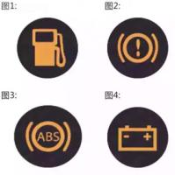
A、图1
B、图2
C、图3
D、图4
正确答案：D
分析：有正负极+-标志的，就表示有电。

28、小李驾车经转弯路段时，因操作不当造成车辆倾翻，导致其昏迷，此时路过的行人应该怎么做？
A、连续拍打伤员面部
B、抢救前先检查呼吸
C、马上实施心肺复苏
D、使劲掐伤员的人中
正确答案：B
分析：抢救昏迷的伤员时，应先确认伤员的生命体征，也就是先检查呼吸，然后再根据情况进行施救。

29、将点火开关转到ACC位置起动机工作
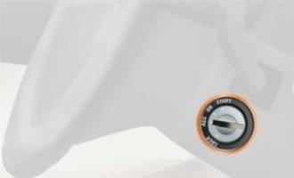
A、正确
B、错误
正确答案：B
分析：点火锁开关档位设置方式。其含义是：LOCK：切断电源，锁定方向盘；ACC：接通附件电源（比如收音机等附件）ON：接通除起动机外的全车全部电源；START：接通起动机电源，起动发动机。 （起动后松手钥匙，会自动弹回ON档位）供你参考。

30、图中圈内黄色虚线是什么标线？
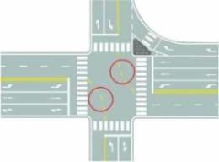
A、路口导向线
B、非机动车引导线
C、车道连接线
D、小型车转弯线
正确答案：A
分析：转向时按黄虚线行驶

31、机动车驾驶人参加审验教育时在签注学习记录、学习过程中弄虚作假的，处1000元罚款，但是会保留相应学习记录。
A、正确
B、错误
正确答案：B
分析：《机动车驾驶证申领和使用规定》规定：机动车驾驶人参加审验教育时在签注学习记录、学习过程中弄虚作假的，相应学习记录无效，重新参加审验学习，由公安机关交通管理部门处一千元以下罚款。 代替实际机动车驾驶人参加审验教育的，由公安机关交通管理部门处二千元以下罚款。 组织他人实施前两款行为之一，有违法所得的，由公安机关交通管理部门处违法所得三倍以下罚款，但最高不超过二万元；没有违法所得的，由公安机关交通管理部门处二万元以下罚款。

32、如图所示，驾驶机动车遇到这种情况，可以轻按喇叭提醒前方非机动车和行人后方有来车。
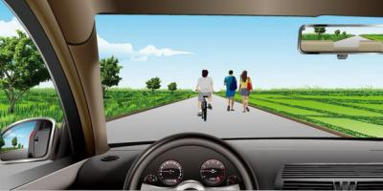
A、正确
B、错误
正确答案：A
分析：前方有行人和自行车，道路较窄，驾驶机动车遇到这种情况，可以轻按喇叭提醒前方非机动车和行人后方有来车，这样更加安全。

33、这一组交通警察手势是什么信号？
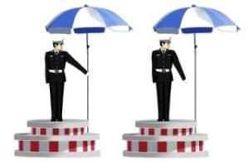
A、左转弯待转信号
B、左转弯信号
C、减速慢行信号
D、右转弯信号
正确答案：A
分析：交警的面部对着哪个方向就是在指挥哪个方向的车，减速慢行是右手
左转弯待转是左手！~

34、机动车在道路上发生故障，需要停车排除时，驾驶人应该怎么办？
A、就地停车排除故障
B、开启近光灯或雾灯
C、将车停到不妨碍交通的地方
D、将车停在道路中间
正确答案：C
分析：写的是需要停车排除就说明不是车胎爆死，车还是可以开的，所以要开到不防碍交通的地方，选C。

35、机动车驾驶人提出注销申请的，车辆管理所应当注销其机动车驾驶证。
A、正确
B、错误
正确答案：A
分析：《机动车驾驶证申领和使用规定》规定，机动车驾驶人有下列情形之一的，车辆管理所应当注销其机动车驾驶证：（一）死亡的；（二）提出注销申请的；（三）丧失民事行为能力，监护人提出注销申请的；（四）身体条件不适合驾驶机动车的；（五）有器质性心脏病、癫痫病、美尼尔氏症、眩晕症、癔病、震颤麻痹、精神病、痴呆以及影响肢体活动的神经系统疾病等妨碍安全驾驶疾病的；（六）被查获有吸食、注射毒品后驾驶机动车行为，依法被责令社区戒毒、社区康复或者决定强制隔离戒毒，或者长期服用依赖性精神药品成瘾尚未戒除的；（七）代替他人参加机动车驾驶人考试的；（八）超过机动车驾驶证有效期一年以上未换证的；（九）年龄在70周岁以上，在一个记分周期结束后一年内未提交身体条件证明的；或者持有残疾人专用小型自动挡载客汽车准驾车型，在三个记分周期结束后一年内未提交身体条件证明的；（十）年龄在60周岁以上，所持机动车驾驶证只具有轮式专用机械车、无轨电车或者有轨电车准驾车型，或者年龄在70周岁以上，所持机动车驾驶证只具有低速载货汽车、三轮汽车准驾车型的；（十一）机动车驾驶证依法被吊销或者驾驶许可依法被撤销的。 有第一款第二项至第十一项情形之一，未收回机动车驾驶证的，应当公告机动车驾驶证作废。 有第一款第八项情形被注销机动车驾驶证未超过二年的，机动车驾驶人参加道路交通安全法律、法规和相关知识考试合格后，可以恢复驾驶资格。申请人可以向机动车驾驶证核发地或者核发地以外的车辆管理所申请。 有第一款第九项情形被注销机动车驾驶证，机动车驾驶证在有效期内或者超过有效期不满一年的，机动车驾驶人提交身体条件证明后，可以恢复驾驶资格。申请人可以向机动车驾驶证核发地或者核发地以外的车辆管理所申请。 有第一款第二项至第九项情形之一，按照第二十七条规定申请机动车驾驶证，有道路交通安全违法行为或者交通事故未处理记录的，应当将道路交通安全违法行为、交通事故处理完毕。

36、已持有C2准驾车型驾驶证申请增加C1准驾车型的，应当考试科目二和科目三。
A、正确
B、错误
正确答案：A
分析：《机动车驾驶证申领和使用规定》规定：机动车驾驶人考试内容分为道路交通安全法律、法规和相关知识考试科目（以下简称“科目一”）、场地驾驶技能考试科目（以下简称“科目二”）、道路驾驶技能和安全文明驾驶常识考试科目（以下简称“科目三”）。已持有小型自动挡汽车准驾车型驾驶证申请增加小型汽车准驾车型的，应当考试科目二和科目三。已持有大型客车、城市公交车、中型客车、大型货车、小型汽车、小型自动挡汽车准驾车型驾驶证申请增加轻型牵引挂车准驾车型的，应当考试科目二和科目三安全文明驾驶常识。已持有轻便摩托车准驾车型驾驶证申请增加普通三轮摩托车、普通二轮摩托车准驾车型的，或者持有普通二轮摩托车驾驶证申请增加普通三轮摩托车准驾车型的，应当考试科目二和科目三。已持有大型客车、重型牵引挂车、城市公交车、中型客车、大型货车、小型汽车、小型自动挡汽车准驾车型驾驶证的机动车驾驶人身体条件发生变化，不符合所持机动车驾驶证准驾车型的条件，但符合残疾人专用小型自动挡载客汽车准驾车型条件，申请变更的，应当考试科目二和科目三。

37、在交叉路口、隧道内均不能倒车。
A、正确
B、错误
正确答案：A
分析：根据交通法，机动车在交叉路口、隧道内均不能倒车。

38、遇前方路段车道减少，车辆行驶缓慢，为保证道路通畅，应借对向车道迅速通过。
A、正确
B、错误
正确答案：B
分析：本身车道减少了，要跟车行驶，不能借道超车。

39、行车中遇到正在进行作业的道路养护车辆、工程作业车时要注意避让
A、正确
B、错误
正确答案：A
分析：他在为人民服务，我们还是要让一让的。

40、以下哪种情况需要办理变更登记？
A、机动车所有人的住所迁出登记地车辆管理所管辖区域的
B、货运机动车加装水箱
C、增加车内装饰
D、小型汽车加装出入口踏步件
正确答案：A
分析：《机动车登记规定》规定，已注册登记的机动车有下列情形之一的，机动车所有人应当向登记地车辆管理所申请变更登记：（一）改变车身颜色的；（二）更换发动机的；（三）更换车身或者车架的；（四）因质量问题更换整车的；（五）机动车登记的使用性质改变的；（六）机动车所有人的住所迁出、迁入车辆管理所管辖区域的。属于第一款第一项至第三项规定的变更事项的，机动车所有人应当在变更后十日内向车辆管理所申请变更登记。

41、如图这种情况下，遇到对面车辆发出左转信号，怎样做是正确的？
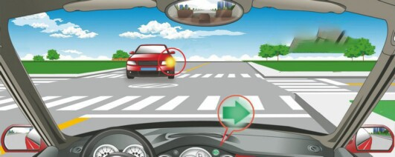
A、只要不影响对面车辆左转就可以向右转弯
B、不要考虑对面车辆直接向右转弯
C、等待对面车辆向左转后再向右转弯
D、如果已经越过停止线就可以加速向右转弯
正确答案：C
分析：车辆行驶中右转车辆让行左转车辆，左转让直行。

42、看到图中标志时，应怎样行驶？
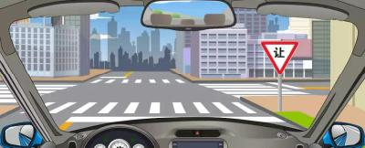
A、不影响其他车辆通过，可以减速通过
B、路口没有车辆和行人，可以加速通过
C、在路口减速观察，确认安全后通过
D、在路口停车后向左转头观察，确认安全后，快速通过
正确答案：C
分析：1、请注意，图中右前方有减速让行标志。表示车辆驾驶员必须减速慢行，观察干路行车情况，在确保干道车辆优先的前提下，认为安全时方可继续行驶。 2、其次，图中路口并无信号灯，因此并无红灯亮起强制要求我方车辆停车。 3、综上，正确的做法是在路口减速观察，确认安全后通过。

43、驾驶人在核发地车辆管理所管辖区以外居住的，可以向居住地车辆管理所申请换证。
A、正确
B、错误
正确答案：A
分析：《公安部令第123号》第四十九条：机动车驾驶人户籍迁出原车辆管理所管辖区的，应当向迁入地车辆管理所申请换证。机动车驾驶人在核发地车辆管理所管辖区以外居住的，可以向居住地车辆管理所申请换证。申请时应当填写申请表，并提交第四十八条：规定的证明、凭证。
以上内容仅为本文档的试下载部分，为可阅读页数的一半内容。如要下载或阅读全文，请访问：https://d.book118.com/058053141020006030

